Отчет о проведенном Всероссийском патриотическом уроке «военной истории»
13.10.17 г. В МКОУ СОШ с. Раздзог прошел урок «военной истории», в котором приняли участие обучающиеся 5-9 кл.
Форма проведения урока – беседа, с использованием презентации «Бессмертный полк», ролика «Уходят ветераны».
Цели: воспитание чувства гражданского долга, формирование представления о времени и пространстве, знакомство с историей.
Выступление учащихся: чтение стихотворений.
Урок прошел на эмоциональном подъеме. Учащиеся были активны, отвечали на вопросы, познакомились с историей.
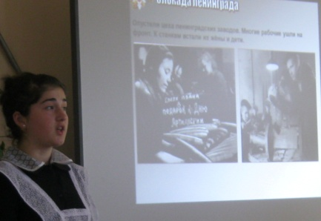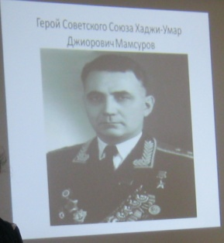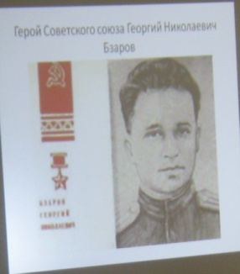
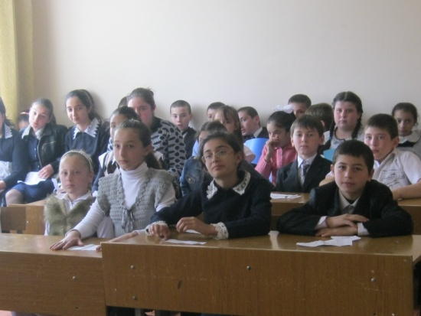
Провела мероприятие учитель истории Габараева З..

